**ЛЕКЦИЯ 3**

*Основы метода перпендикулярного проецирования: проекции плоскости. Общее и частное положение плоскости относительно плоскостей проекций. Основные задачи, решаемые на плоскости. Линии уровня плоскости (главные линии плоскости. Определение углов наклона плоскости к основным плоскостям. Взаимное положение точки и плоскости. Взаимное положение двух плоскостей.*

**ПРОЕЦИРОВАНИЕ ПЛОСКОСТИ**

Плоскость представляет собой простейшую поверхность, которая обладает тем свойством, что любая прямая, соединяющая две её точки, целиком принадлежит плоскости.

**1. Способы задания плоскости**

Плоскость безгранична, поэтому построить проекции всей плоскости невозможно. На чертеже плоскость задают теми фигурами, которые определяют ее положение в пространстве. Такими фигурами являются три точки плоскости, не лежащие на одной прямой. Следовательно, чтобы задать на чертеже какую-либо плоскость α (рис.1), достаточно выделить на ней три произвольные точки A, B и C, не лежащие на одной прямой, и построить их проекции.

Плоскость можно также задать, проведя через точки А и В прямую линию (рис.2), т.е. точкой и прямой. Если через точки A, B и С провести две пересекающиеся прямые (рис.3), параллельные прямые (рис.4) или, последовательно соединив их прямыми линиями, построить треугольник (рис.5), то проекции этих прямых линий и треугольника также зададут на чертеже плоскость α. Таким образом, плоскость может быть задана пятью способами и записана в виде условного обозначения (см. рис.56- 60):

1) тремя точками, не лежащими на одной прямой, α (А, В, С);

2) прямой и точкой, взятой вне прямой, α (а, С);

3) двумя пересекающимися прямыми α (а∩b);

4) двумя параллельными прямыми α (а⎪⎟ b);

5) плоской фигурой α(∆АВС) или α(АВС).

|  |  |
| --- | --- |
|  |  |
| Рис. 1 | Рис. 2 |
|  |  |
| Рис. 3 | Рис. 4 |
|  | |
| Рис. 5 | |

**2. Положение плоскости относительно плоскостей проекций**

Различают плоскости общего и частных положений.

**Плоскости общего положения.** Плоскость, наклоненную ко всем плоскостям проекций, называют плоскостью ***общего положения***. Геометрическая фигура, задающая плоскость общего положения, например, треугольник АВС, проецируется на все плоскости проекций с искажением. Примерами плоскостей общего положения могут также служить плоскости, изображенные на рис.1-5.

**Плоскости частных положений: проецирующие и уровня**

**1. Проецирующие плоскости.** Проецирующими называют плоскости, перпендикулярные к одной плоскости проекций и наклоненные к двум другим. Плоскость, перпендикулярную к плоскости π1 и наклоненную к плоскостям π2 и π3, называют ***горизонтально проецирующей*** (рис.6). Горизонтальная проекция такой плоскости – прямая линия, по наклону которой к осям 0X и 0Y можно судить о наклоне самой плоскости к плоскостям проекций π2 и π3.

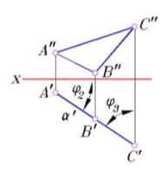

Рис.6

Плоскость, перпендикулярную к плоскости π2 и наклоненную к плоскостям π1 и π3, называют ***фронтально проецирующей*** (рис.7). Для фронтально проецирующей плоскости характерно, что ее фронтальная проекция представляет собой прямую линию.

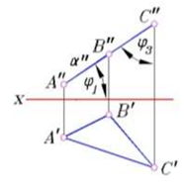

Рис.7

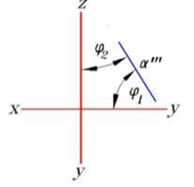

Рис.8

Плоскость, перпендикулярную к плоскости π3 и наклоненную к плоскостям π1 и π2, называют ***профильно проецирующей*** (рис.8). Профильная проекция такой плоскости – прямая линия. О величине углов наклона профильно проецирующей плоскости к плоскостям π1 и π2 судят по наклону ее профильной проекции соответственно к осям 0Y и 0Z. Проецирующие плоскости могут быть заданы одной или двумя проекциями.

**2. Плоскости уровня – плоскости, параллельные одной плоскости проекций и перпендикулярные к двум другим.** По числу плоскостей проекций различают три вида таких плоскостей.

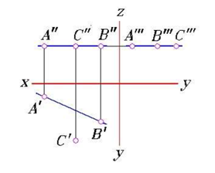

Рис 9

Плоскость, параллельную плоскости проекций π1, называют ***горизонтальной*** плоскостью (рис.9). Горизонтальная плоскость перпендикулярна к плоскостям π2 и π3 и проецируется на них в виде прямых, параллельных осям проекций 0X и 0Y. Любая геометрическая фигура, расположенная в горизонтальной плоскости, проецируется без искажения на плоскость проекций π1.

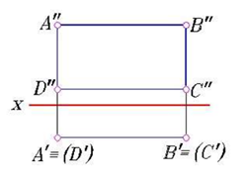

Рис.67

Плоскость, параллельную плоскости π2, называют ***фронтальной*** плоскостью (рис.10). Фронтальная плоскость перпендикулярна к плоскостям проекций π1 и π3. Плоские геометрические фигуры, принадлежащие фронтальной плоскости, и их взаимное расположение проецируются без искажения на плоскость проекций π2.

Плоскость, параллельную плоскости π3, называют **профильной** (рис.11). Профильная плоскость перпендикулярна к плоскостям проекций π1 и π2 и проецируется на них в виде линий, параллельных осям 0Y и 0Z.

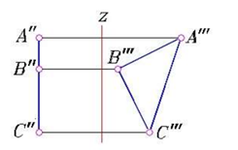

Рис.11

**Плоскость бесконечна**, поэтому при необходимости проекции геометрических фигур, задающих плоскость, можно продолжать без ограничения.

**Отсек плоскости** – часть её, ограниченная контуром плоской фигуры.

**Плоскость общего положения** не проецируется в виде прямой линии ни на одну из плоскостей проекций.

**Проецирующая плоскость** проецируется в виде прямой линии на одну плоскость проекций.

**Плоскость уровня** проецируется в виде прямой линии на две плоскости проекций.

**Плоскость частного положения** может быть также задана одной проекцией в виде прямой линии на ту плоскость, к которой она перпендикулярна.

**3. Основные задачи, решаемые на плоскости**

Все разнообразные задачи, решаемые на плоскости, можно свести к нескольким типам, являющимися основными:

1. Построение проекций прямой линии, принадлежащей плоскости.

2. Построение проекций точки, принадлежащей плоскости.

3. Определение недостающей проекции точки, прямой линии или плоской фигуры, лежащих в плоскости.

4. Определение взаимного положения точки, прямой линии или плоской фигуры и плоскости.

**1. Построение проекций прямой линии, принадлежащей плоскости.** На плоскости, заданной двумя параллельными прямыми AB и CD, провести произвольную прямую EF (рис.12).

Задачи этого типа решают на основании следующего положения: прямая линия принадлежит плоскости, если имеет с ней две общие точки. Поэтому, чтобы построить на плоскости прямую, нужно задать две точки, принадлежащие плоскости. Например, точка Е задана на прямой АВ, а точка F – на прямой CD. Прямая EF принадлежит плоскости, так как проходит через две точки, ей принадлежащие.

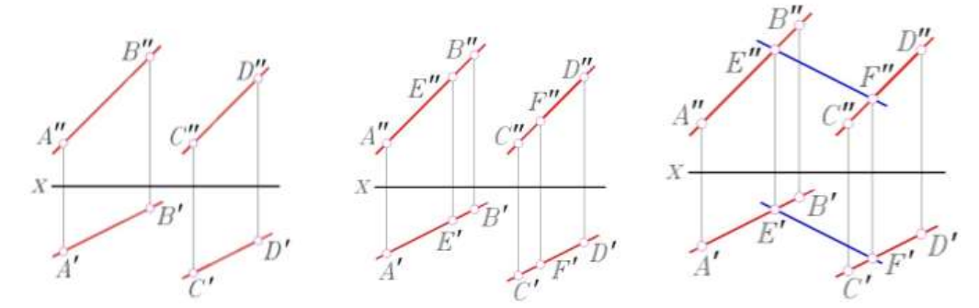

Рис 12

**2. Построение проекций точки, принадлежащей плоскости.** На плоскости, заданной прямой АВ и точкой С, построить произвольную точку Е (рис.13).

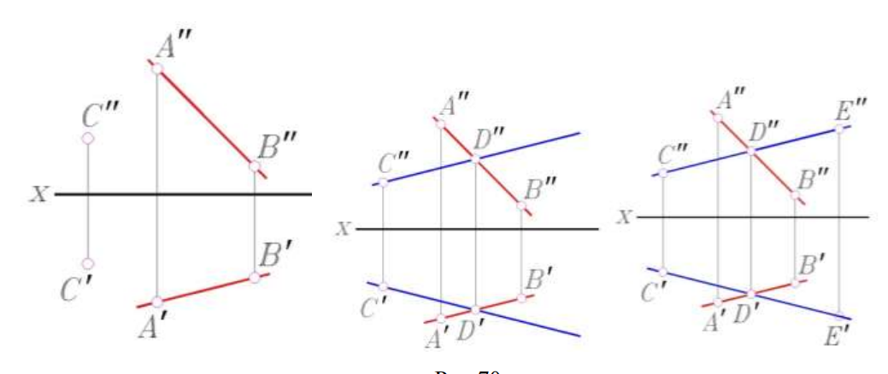

Рис.13

В общем случае для решения подобных задач необходимо на заданной плоскости провести вспомогательную прямую и на ней построить искомую точку.

В данном примере вспомогательная прямая проведена через точку С и произвольную точку D прямой АВ. Затем на вспомогательной прямой CD задана также произвольная точка Е, которая будет принадлежать плоскости, так как она расположена на прямой, принадлежащей в свою очередь плоскости.

**3. Определение недостающей проекции точки, принадлежащей плоскости.** По фронтальной проекции точки М, принадлежащей плоскости треугольника АВС, построить ее горизонтальную проекцию (рис.14).

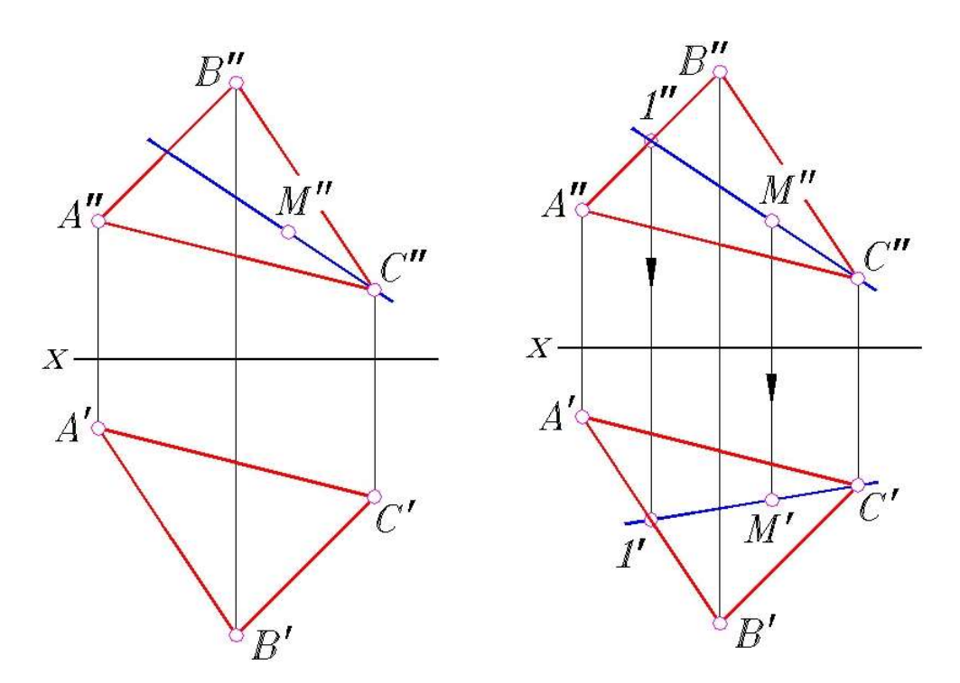

Рис.14

Если точка расположена на плоскости, то она лежит на какой-либо из прямых линий, принадлежащих плоскости и проходящих через эту точку. Вспомогательную прямую удобнее всего проводить через одну из точек, задающих плоскость.

В данном примере построение начинают с фронтальной проекции вспомогательной прямой, которую проводят через точки М′′ и С′′. На плоскости π2 отмечают точку 1′′ пересечения вспомогательной прямой со стороной A′′B′′ треугольника. Затем строят горизонтальные проекции точки 1′′ и вспомогательной прямой. Через точку М′′ проводят линию проекционной связи и на пересечении ее с прямой С′1′ получают горизонтальную проекцию М′.

**4. Определение взаимного положения точки и плоскости.** Определить, принадлежит ли точка N плоскости, заданной пересекающимися прямыми АВ и ВС (рис.15)

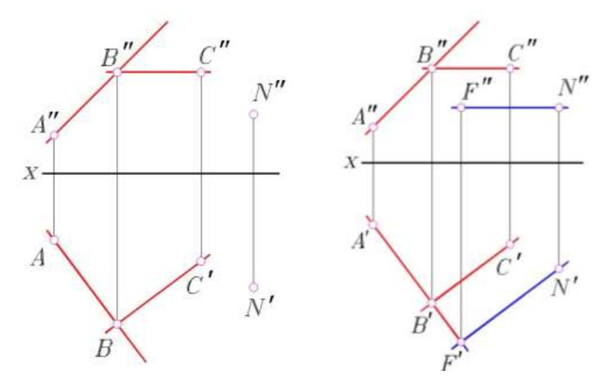

Рис.15

Предполагают, что точка N лежит в данной плоскости. Тогда прямая, проведенная через точку N и параллельная любой прямой заданной плоскости, будет принадлежать этой плоскости. Например, можно провести через точку N прямую NF⎪⎟BC. Вспомогательная прямая NF не принадлежит плоскости, так как она не пересекается, а скрещивается со второй прямой АВ, задающей плоскость. Следовательно, точка N также не принадлежит заданной плоскости.

Эта же задача может быть решена с помощью вспомогательных прямых, принадлежащих плоскости, и проведенных через одну из проекций точки N. Например, можно провести прямую C′′N′′∩A′′B′′ и по ее горизонтальной проекции определить, лежит ли точка N в плоскости.

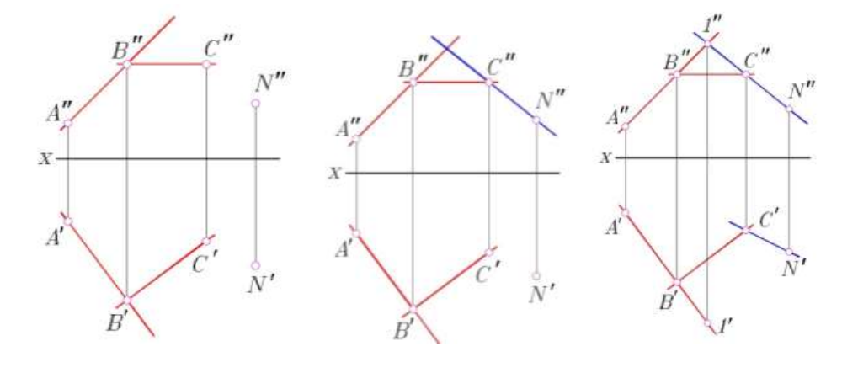

**Решение основных задач в проецирующих плоскостях.** Для плоскостей, занимающих частное положение, решение основных задач значительно упрощается. В большинстве случаев задачи решают без использования вспомогательной прямой, так как плоскости частного положения на одной или двух плоскостях проекций проецируются в виде прямых линий. Таким образом, судить о взаимном положении геометрических фигур (точки, прямой или плоской фигуры) и заданной плоскости частного положения можно по той проекции, на которой плоскость изображена в виде линии.

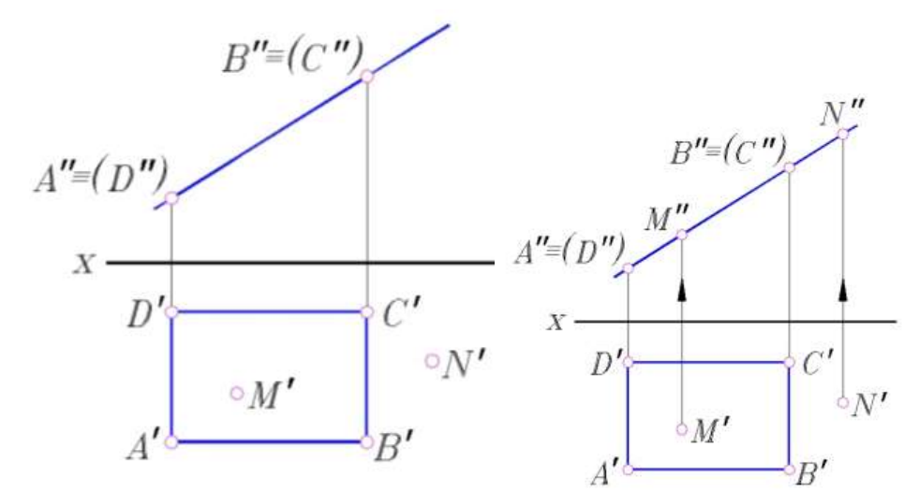

Рис.16

Например, на плоскости π2 фронтально проецирующая плоскость α(ABCD) проецируется в виде прямой линии (рис.16), поэтому все геометрические фигуры, принадлежащие плоскости α, должны иметь свои фронтальные проекции на этой прямой. Горизонтальные проекции точек M и N, принадлежащие фронтально проецирующей плоскости, берут произвольно, а фронтальные должны быть расположены на прямой А′′В′′. Точка может быть задана внутри контура прямоугольника ABCD, определяющего положение плоскости (например, точка M), или вне его (например, точка N). Для построения фронтальной проекции точки N следует продлить одноименную проекцию плоскости. Это всегда можно сделать, так как плоскость безгранична и прямая линия, в виде которой она проецируется на плоскость π2, бесконечна.

Если проекция точки не расположена на прямой линии, являющейся проекцией проецирующей плоскостью, то точка ей не принадлежит (например, точка Е на рис.17).

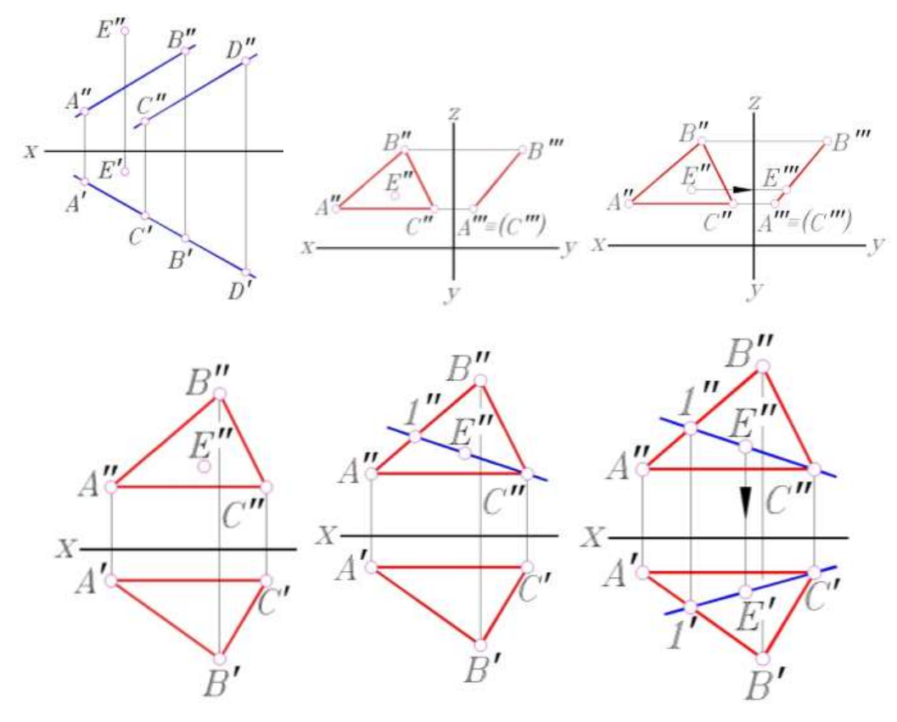

Рис.17



Рис.18

При задании профильно проецирующей плоскости своими проекциями на плоскостях π2 и π3 (рис.18) задачу решают аналогично задаче, рассмотренной на рис.17. Фронтальную проекцию точки Е берут произвольно, а профильная должна быть расположена на профильной проекции плоскости.

В тех случаях, когда профильно проецирующая плоскость задана проекциями на плоскостях π1 и π2 (см. рис.18), используют вспомогательную прямую, например, C1 или строят профильную проекцию плоскости.

**Построение проекций плоских геометрических фигур.** Плоскими называют фигуры, все точки которых расположены в одной плоскости. Поэтому построение проекций плоских геометрических фигур сводится к построению проекций ряда точек, определяющих их форму. Для многоугольников такими точками являются их вершины.

Например, при заданных фронтальной проекции плоского четырехугольника ABCD и горизонтальной проекции сторон AB и АD (рис.19) его горизонтальную проекцию достраивают следующим образом.

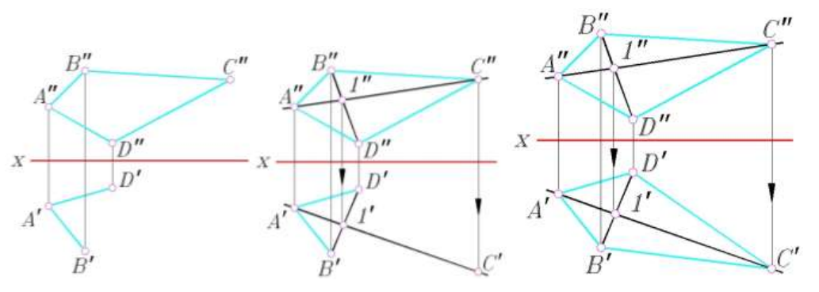

Рис.19

Три вершины А, В, С четырехугольника АВСD задают на чертеже плоскость, которой он принадлежит. Соединив прямой линией точки В и D, получают эту плоскость, заданной треугольником АВD. Тогда построения сводятся к решению третьей основной задачи, т.е. к определению недостающей проекции точки С, лежащей в плоскости треугольника АВD. Для нахождения горизонтальной проекции точки С используют вспомогательную прямую А′′1′′, которую проводят на фронтальной проекции через точки А′′ и С′′. Затем строят горизонтальную проекцию прямой А′1′, на которой находят недостающую проекцию С′ точки С.

1. **Линии уровня плоскости (главные линии плоскости)**

***Линии уровня плоскости*** ─ горизонтальные hα, фронтальные fα и профильные pα прямые линии, принадлежащие заданной плоскости α. Если в плоскости общего положения α, например, заданной треугольником АВС (рис.20), построить две горизонтальные прямые, то они будут параллельны друг другу. Поэтому можно сделать вывод, что ***горизонтальные прямые линии одной и той же плоскости параллельны между собой***.

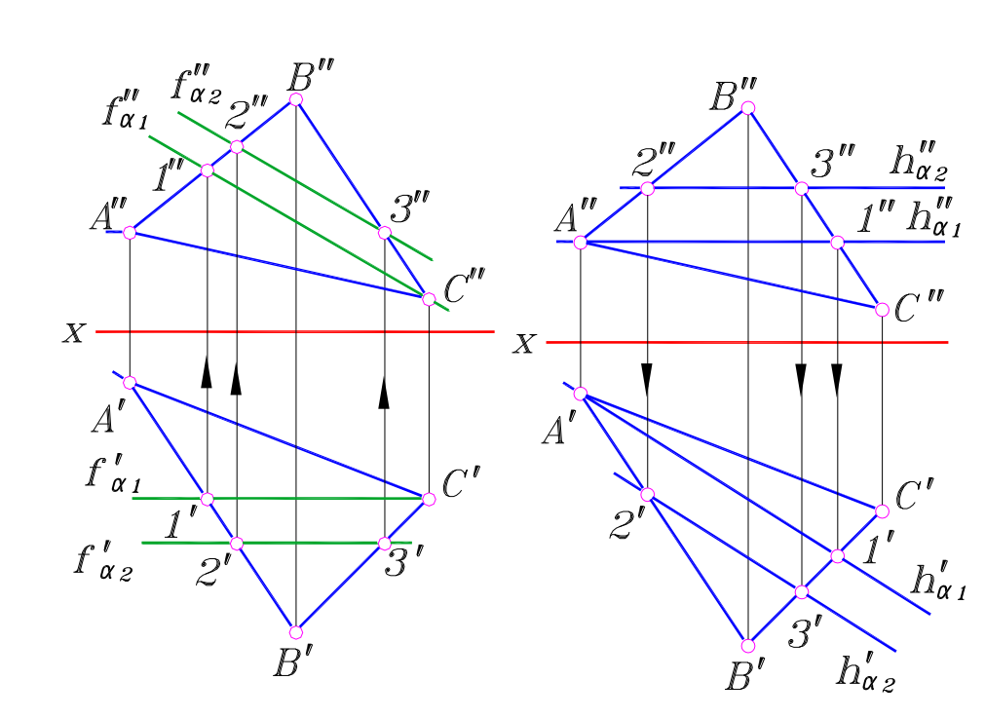

Рис.20

То же самое можно сказать о фронтальных и профильных прямых, принадлежащих одной и той же плоскости.

В проецирующих плоскостях часть линий уровня плоскости занимает проецирующее положение. Например, в горизонтально проецирующей плоскости α(АВС) фронтальная fα и профильная pα прямые совпадают и являются горизонтально проецирующими прямыми (рис.20), а у фронтально проецирующей плоскости β(АВ∩ВС) совпадают горизонтальная hβ и профильная pβ прямые, которые являются фронтально проецирующими прямыми.

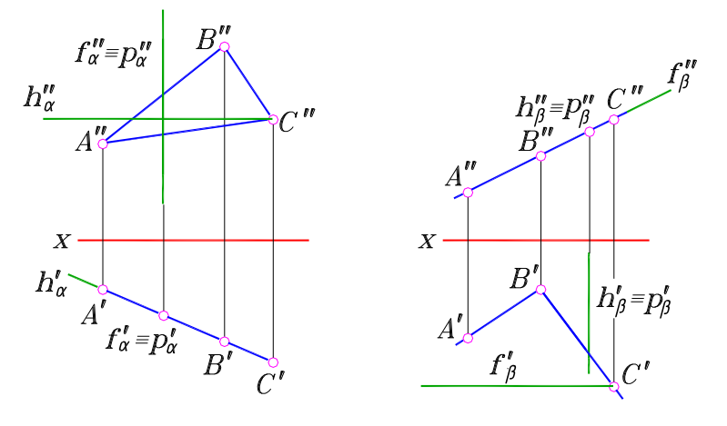

Рис 21

Линии уровня плоскости используют как вспомогательные прямые при решении задач. В отличие от прямых общего положения, ими пользуются чаще, так как линии уровня проще строить. Кроме того, применение линий уровня дает возможность решать задачи с применением геометрических мест точек, равноудаленных от плоскостей проекций. Горизонтальные, фронтальные и профильные прямые, принадлежащие заданной плоскости, представляют собой геометрические места точек, равноудаленных соответственно от плоскостей проекций π1, π2 и π3.

**6. Определение углов наклона плоскости к основным плоскостям проекций**

Угол между заданной плоскостью и плоскостью проекций проецируется без искажения только в том случае, если плоскость занимает проецирующее положение. Для плоскостей общего положения углы наклона определяют с помощью замены плоскостей проекций. При этом плоскость общего положения в новой системе должна быть перпендикулярна к новой плоскости проекций.

Чтобы плоскость заняла проецирующее положение, необходимо одну из ее линий уровня спроецировать на новую плоскость проекций в виде точки. Это объясняется тем, что только проецирующие плоскости содержат проецирующие прямые.

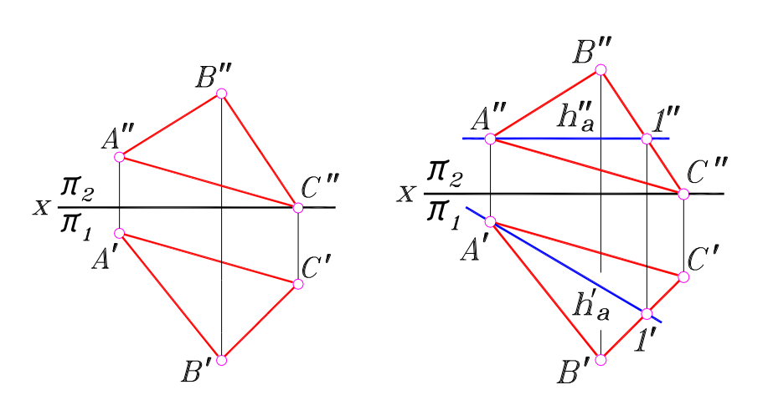

Рис. 22

Для определения угла наклона плоскости общего положения α(АВС) (рис.22) к горизонтальной плоскости проекций её нужно превратить в горизонтально проецирующую, проведя горизонтальную прямую А1 (рис.23) и задав новую плоскость π4 перпендикулярно А1, а, следовательно, и к плоскости проекций π1: (π4⊥α)⊥π1 ⇒ X1⊥А′1′(h′α).

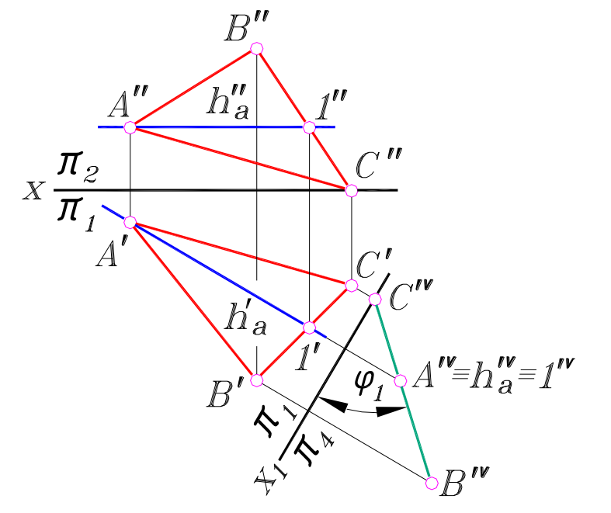

Рис.23

Угол наклона плоскости общего положения β(AB∩BC) к фронтальной плоскости проекций (рис.24) определяют с помощью новой плоскости, перпендикулярной к фронтальной прямой заданной плоскости. Новая плоскость будет перпендикулярна также к фронтальной плоскости проекций.

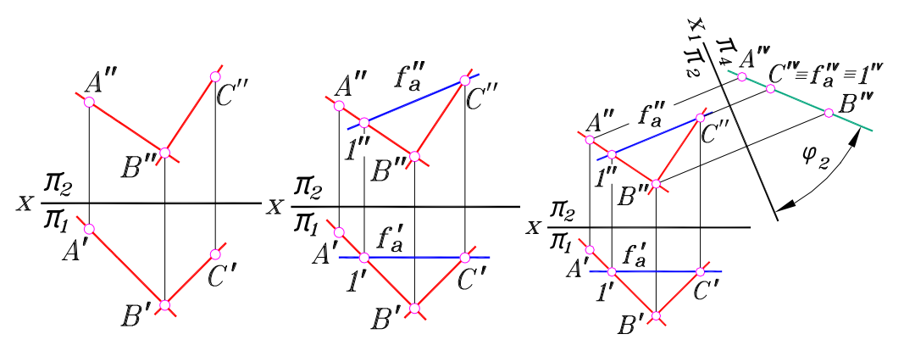

Рис.24

**7. Взаимное положение точки и плоскости**

Если плоскость занимает проецирующее положение, то о видимости точки по отношению к ней можно судить непосредственно по чертежу. Например, на рис.25 задана фронтально проецирующая плоскость α(АВС) и точка D. По фронтальной проекции плоскости можно заключить, что точка D не принадлежит плоскости α и расположена под ней (поэтому ее горизонтальная проекция заключена в скобки).

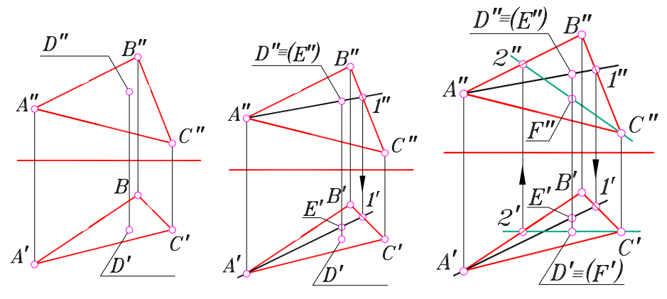

Рис.25

В тех случаях, когда плоскость занимает общее положение, судить о взаимном положении точки и плоскости можно с помощью замены плоскостей проекций (в этом случае задача сводится к примеру, рассмотренному на рис.25) или с помощью вспомогательных прямых линий.

При определении взаимного положения точки D и плоскости α(АВС) (рис.5) вначале определяют принадлежит ли точка D заданной плоскости. Для этого через любую проекцию точки, например, фронтальную, проводят в заданной плоскости прямую А1. Построив горизонтальную проекцию прямой А1, выясняют, что точка D расположена вне плоскости α(АВС).

Далее определяют видимость точки D на фронтальной плоскости проекций. Берут две точки D и Е, расположенные на одной проецирующей прямой по отношению к плоскости π2 (точку Е задают в плоскости α). Так как YD>YE, то на фронтальной проекции точка D видима и она находится перед плоскостью α.

Чтобы определить видимость точки D на горизонтальной плоскости проекций, берут точку F, расположенную в плоскости α и лежащую на общей с точкой D горизонтально проецирующей прямой.

**8. Взаимное положение двух плоскостей**

Плоскости в пространстве могут пересекаться или быть параллельными. Рассмотрим последовательно эти положения.

**1. Пересечение двух плоскостей.** Две плоскости пересекаются по прямой линии, называемой линией пересечения. Положение линии пересечения определяется двумя точками, общими для заданных плоскостей, или одной точкой при условии, что известно направление линии пересечения.

В общем случае для построения линии пересечения плоскостей общего положения вводят две дополнительные плоскости, называемые вспомогательными или плоскостями-посредниками. В качестве вспомогательных плоскостей обычно используют плоскости частного положения, т.е. проецирующие или плоскости уровня.

Например, чтобы определить общую точку для плоскостей α и β (рис.26), введена вспомогательная горизонтальная плоскость γ. Плоскость γ пересекает плоскость α по прямой LC и плоскость β по прямой ST. Полученные прямые линии LC и ST принадлежат вспомогательной плоскости γ и пересекаются в точке M. Вторая общая точка для плоскостей α и β определена с помощью другой вспомогательной плоскости σ.

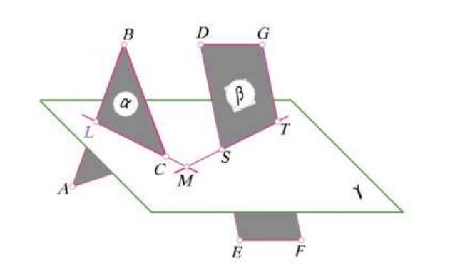

Рис. 26

На рис.26 приведен чертеж тех же плоскостей общего положения α и β. Вспомогательные плоскости γ и σ тоже занимают горизонтальное положение.

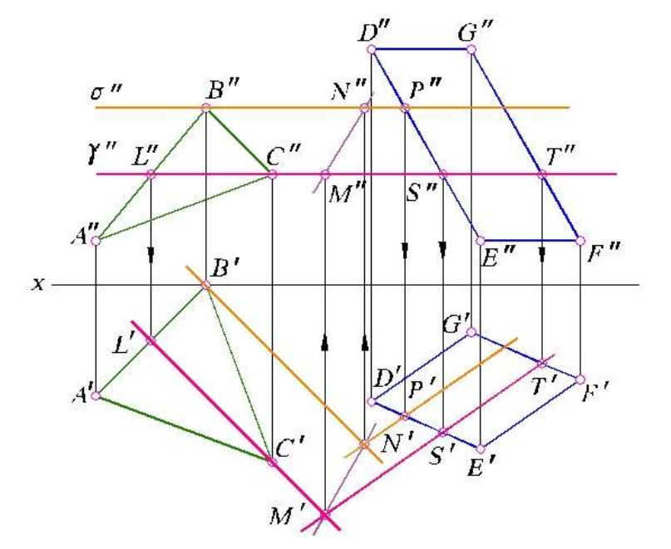

Поэтому линиями пересечения заданных плоскостей α и β со вспомогательными γ и σ являются горизонтальные прямые. Как известно, они в одной и той же плоскости параллельны между собой, поэтому линию пересечения плоскостей α и σ, а также β и σ строят по одной точке и направлению их горизонтальных прямых.

Общий план решения задач на построение линии пересечения двух плоскостей общего положения α и β:

1. Выбирают положение вспомогательной плоскости γ.

2. Строят линию пересечения плоскостей α и γ.

3. Строят линию пересечения плоскостей β и γ.

4. Определяют точку M, являющуюся точкой пересечения построенных линий.

5. Вводят вторую вспомогательную плоскость σ и, повторив предыдущие построения, находят точку N.

6. Соединив точки M и N, получают линию пересечения плоскостей α и β.

Если заданные плоскости ограничены контурами геометрических фигур, то для придания чертежу наглядности на нем выделяют видимые части пересекающихся фигур. При этом линию пересечения ограничивают, рассматривая ее как отрезок, общий для заданных фигур.

Если одна из плоскостей занимает проецирующее положение, то решение задачи значительно упрощается за счет того, что на одной проекции линия пересечения уже задана. В таких случаях вспомогательные плоскости не применяют.

Например, при пересечении треугольников общего положения α(АВС) с фронтально проецирующим β(DEF) известна фронтальная проекция линии пересечения (рис.27), так как плоскость β(DEF) перпендикулярна к плоскости π2. Следовательно, фронтальные проекции линии пересечения и плоскости β(DEF) совпадают. Горизонтальную проекцию линии пересечения строят по точкам M и N, в которых плоскость β(DEF) пересекается со сторонами треугольника АВС. Линию пересечения ограничивают отрезком MN и на горизонтальной проекции выделяют видимые части треугольников АВС и DEF. Видимость треугольников АВС и DEF на горизонтальной плоскости определяют по их фронтальным проекциям.

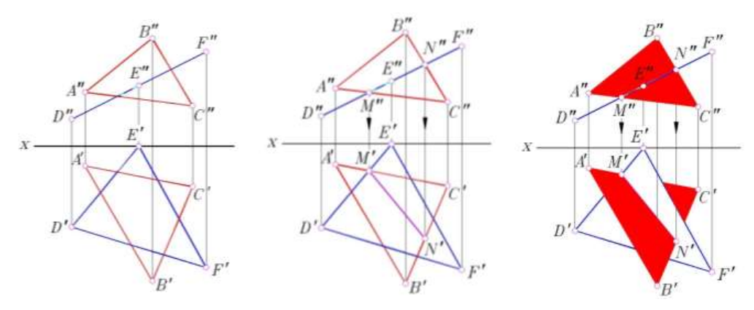

Рис.27

Наиболее просто находят линию пересечения, если обе плоскости занимают проецирующее положение. Линия пересечения двух плоскостей, перпендикулярных к одной и той же плоскости проекций, является проецирующей прямой. Например, линией пересечения горизонтально проецирующих (рис.28) прямоугольника ABCD и треугольника EFG является горизонтально проецирующая прямая.

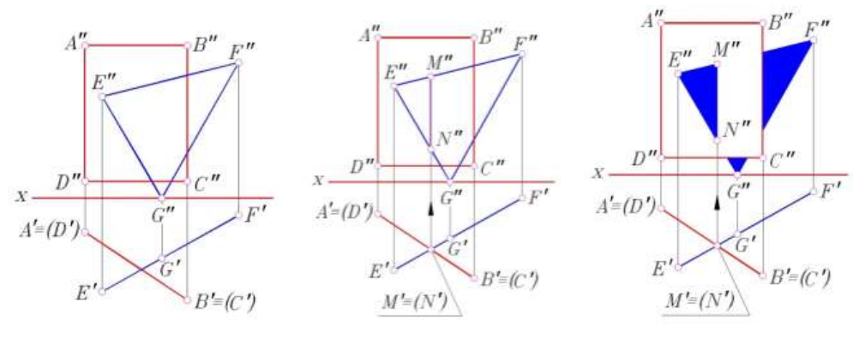

Рис.28

Вначале отмечают её горизонтальную проекцию M′ ≡N′ на пересечении одноименных проекций плоскостей, а затем строят фронтальную проекцию ─ отрезок M′′N′′.

Если плоскости заданы геометрическими фигурами, занимающими общее положение, то для определения их линии пересечения удобно использовать замену плоскостей проекций. Новую дополнительную плоскость проекций вводят перпендикулярно к одной из заданных плоскостей. Тогда в новой системе плоскостей проекций одна плоскость займет проецирующее положение и решение задачи сведется к примеру, рассмотренному на рис.88.

Например, при определении линии пересечения двух треугольников общего положения АВС и DEF (рис.29) новая плоскость проекций π4 задана перпендикулярно к плоскости треугольника АВС, т.е. (π4⊥АBC)⊥π1. Чтобы определить положение оси Х1 в плоскости треугольника АВС, проводят произвольную горизонтальную прямую линию А1 и новую ось X1 располагают перпендикулярно к ней (Х1⊥А′1′). Далее строят проекции треугольников АВС и DEF на плоскости π4.

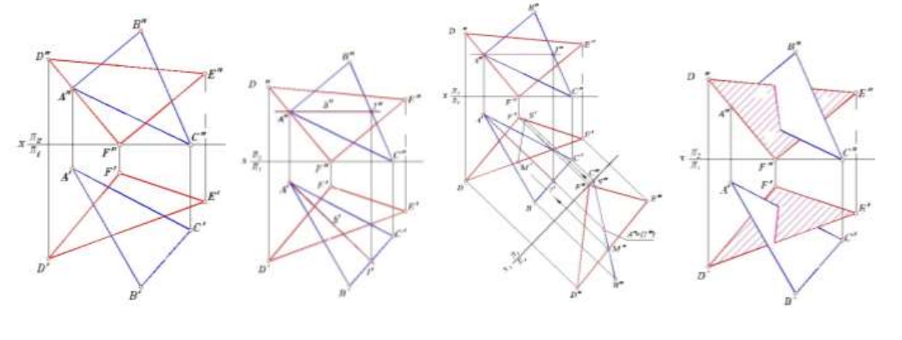Рис.29

В новой системе плоскостей проекций π1/π4 треугольник АВС занимает проецирующее положение, поэтому на плоскости π4 можно определить линию MIVSIV пересечения треугольников. Проведя линии проекционной связи через точки МIV и SIV, находят сначала горизонтальную проекцию линии пересечения, выделяя общий для двух треугольников отрезок MN, а затем и его фронтальную проекцию.

Видимые стороны треугольников АВС и DEF определяют сначала на горизонтальной проекции по проекциям треугольников на плоскости π4. Определение же видимости треугольников на фронтальной проекции сводится к определению видимости точек 2 и 3, принадлежащих разным треугольникам и лежащих на общей проецирующей прямой, перпендикулярной к плоскости π2.

**2. Параллельность двух плоскостей.** Плоскости параллельны, если две пересекающиеся прямые линии одной плоскости, соответственно параллельны двум пересекающимся прямым другой плоскости.

Таким образом, чтобы задать на чертеже две параллельные плоскости, необходимо построить проекции двух пересекающихся и взаимно параллельных прямых линий.

Например, чтобы через точку M (рис.31) построить плоскость, параллельную заданной α(АВС), проводят две пересекающиеся в точке M прямые, параллельные соответственно двум любым пересекающимся прямым, принадлежащим плоскости треугольника АВС. Такие прямые проще всего провести параллельно двум сторонам треугольника, например, МК⎪⎟АВ и MN⎪⎟АС.

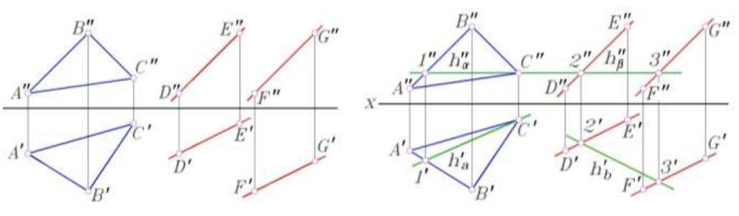

Рис.30

За две пересекающиеся прямые, определяющие положение плоскости, можно взять линии уровня плоскости. Тогда у параллельных плоскостей будут параллельны ***одноименные линии уровня***. На основании этого положения можно судить о параллельности двух плоскостей.

Для того, чтобы определить, параллельны ли заданные плоскости α(АВС) и β(DE⎪⎟FG), в каждой из них (рис.30) проводят по одной горизонтальной прямой линии. Для простоты их можно провести на одинаковом расстоянии от плоскости проекций π1. Если горизонтальные проекции горизонтальных прямых не параллельны, то плоскости также не параллельны.

Если же горизонтальные прямые двух плоскостей параллельны, то надо в них провести еще фронтальные прямые и определить их взаимное положение. Плоскости будут параллельны, если у них взаимно параллельны любые пары линий уровня.

В тех случаях, когда на чертеже заданы проецирующие плоскости, судить об их взаимном положении можно непосредственно по чертежу.

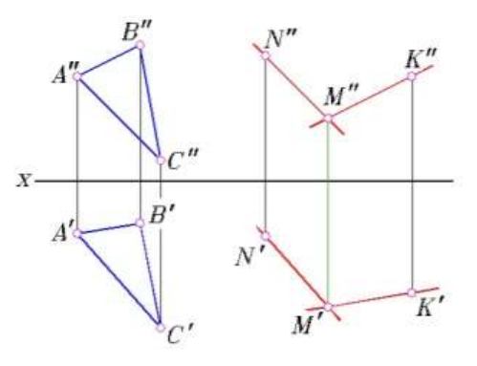

Рис. 31